Journal
Journal des CE1/CE2/CM1/CM2 | n°1
Quoi de neuf ?  Clément a apporté une collection de pierres. Ce sont des cristaux de roche. Il les a achetés en Alsace.  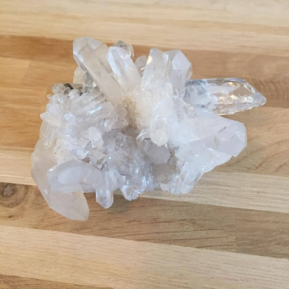  Louane a apporté son lapin qui s'appelle Lapinou.  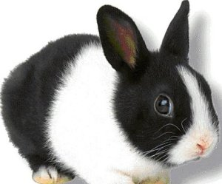 | Les rédacteurs en chef: Dimitri Lizy et Amélina
 | 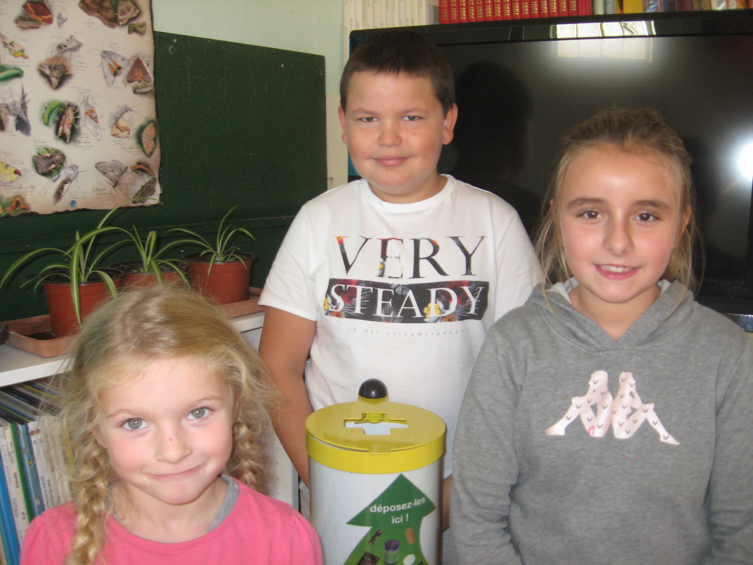
Sommaire:

page 1: quoi de neuf ?

Page 2: notre poésie et nos textes coopératifs

page 3: nos textes libres

page 4: résumé de livre, sport, sorties...

 | Paf: gratuit
Nos textes coopératifs
Zoé et Ylan: le couple de l'école  Le couple de l'école s'appelle Zolia et Ylano. Ils sont fous amoureux l'un de l'autre. Chaque jour, ils vont dans leur cour et se parlent dès qu'il fait beau. Ils ont acheté des chiots, un Labrador noir, Néo, un Mâle et une chienne Charpé chocho terrier, Bagéra. Ils sont allés en vacances en Tahiti. Ils ont bronzé. Ils ont vu des dauphins, ils les ont caressés. Il ont fait de la plongée sous-marine. Ils se sont fait plein de bisous. | NaÏla et Gabin: L 'araignée Emmy  Alors que Emmy regardait batman elle se transforma en araignée. Le lendemain, elle arriva à l'ecole et tout le monde croyait que c'etait batman. Tout le monde se moqua d'elle. Tout le monde disait qu'elle avait des toiles d'araignée. Ugo, son frère, quand il la vit, il eut peur. Et le soir même, Liyana s'était transformée en araigée sauf M.calcoen, Brigite, Caroline, Gabin, Swann, Emmy parce qu'il y avait un humain qui l'avait mordu. Les parents n'étaient pas transformé en araignée. Les lapins crétins arrivèrent et se transformèrent en araignée. Comme ils avaient mangé les araignées, il restèrent des araignées pour toujours.
Liyana et Clément: Le nouvel éléve  C'est la rentrée, il y a un nouvel éléve. Il s'appelle Coco. Mais il est bizarre, il sait tout sur tout, il a tout le temps vert à son plan de travail. On dirait que c'est un androïde. Deux mois ont passé, on l'a espionné et on l'a vu se charger. C'était bien un androîde. On a crié: "t'es un androïde?" Coco a dit: "oui je suis un andoide". Le lendemain, on l'a dit à tout le monde. Personne Ne nous croyait. Après avoir montré les preuves, tout le monde nous croyait sauf deux élèves: Coco 2 et Coco 3. | Swann et Cloé: Clément a apporté son robot  Clément a approté son robot en quoi de neuf. Le robot avait envie d'aller aux toilettes mais il avait un coeur en feraille. Tout à coup, il n'avait plus de batrie et il  faisait n'importe quoi. Là, il arracha les cheveux de Monsieur calcoën. Il sauta par la fenêtre et il atterrit dans une flaque d'eau. Toute la classe rigolait sauf Monsieur Calcoën. Mais il tomba en panne et il attaqua. La classe était cassée alors on a appelé des ouvriers pour la reconstruire. Un an plus tard, l'école était reconstruite et le robot de Clément était réparé.
Quelques textes Libre
Cloé: Ma petite soeur Romane  Romane est ma petite soeur. Elle a un an et elle est très migonne et rigolote. Elle ne sait pas encore parler. Elle dit "nam nam" quand elle a faim. Elle aime bien les yaourts à la banane et a l'abricot, les pommes, les petits beurre, les raisins et le chocolat. | Liyana: Ma famille  J'ai quatre frères. Kenzo a 12 ans. Killian a 16 ans. Jérémie a environ 20 ans. Brain, je ne sais plus quel âge il a. J'ai aussi une soeur qui s'appelle Présillia et sui a 20 ans. Kenzo m'embête tout le temps. Killian ne m'embête pas. Jérémie est gentil, il est papa de Maléo. Alors, je suis tata. Brian est gentil aussi. Dès que je dors chez Présillia, on fait des activités. Présillia, Jeremie et puis Brain, on n'a pas la même mère mais on a le même père. Je vais les siter du plus grand au plus petit: Jérémie, Brian, présillia, Killian, Kenzo et moi.
Emmy: Emojiland  Un jour Emmy a rêvé d'une ville qui se prénomme Emojiland. Louane et Liyana ont atterri dans son rêve. Emmy était en colère. Louane était trop belle et Liyana était très belle. Emmy parlait avec Liyana. Un Emoji la tapa et Liyana se defendit. Ensuite l'emoji voulait lui faire des câlins. | Gabin: une tornade à Saint Georges  Un jour, moi, Athénais et liyana, nous avons présenté des quoi de neuf. J'ai présenté un trophée qui se nommait "Les viielles bielles de l'Aa dixième rallye expo 2012. Athenais avait présente un arc de nerf Rebelle, Liyana avait apporté de l'eau et du liquide vaisselle et on ne savait pas ce que c'était. Liyana tournait, tournait, tournait le pot et elle ouvrit le couvercle. Une tornade arriva. Toute l'école était cassée et tous les enfants hurlaient "oui plus d'école!"Alors super Swann arriva et fitt un prout et l'école réapparut. Tout le monde n'était pas content et tout le monde criait: "Swann tu aurais pu te retenir."

Résumé de livre, sport, sortie
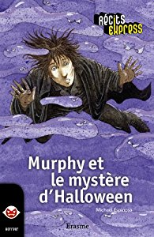 | Critique littéraire de Dimitri  Titre: Murphy et le mystère d'Halloween  Auteur: Sedrap jeunesse  Illistrateur: Christian Mauclier  Récit:Michael Espinosa  Collection: Les clés de la lecture  Résumé: C'est l'histoire d'un garçon qui s'appelle Murphy et il porte la poice. Pour halloween, il rencontre une personne méchante qui s'appelle Jool. il rest avec Murphy.  Avis: Je le conseille car il est très rigolo parce que Murphy porte la poice.
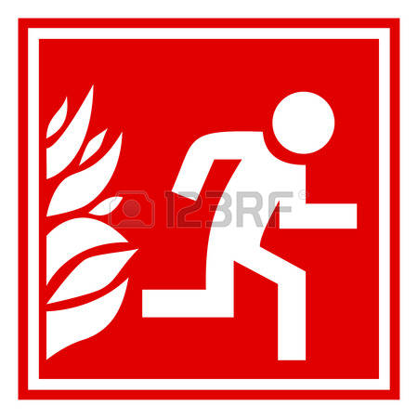 | L'exercice incendie  Le 22 septembre 2017, au coup de sifflet, on est allé dehors en courant et tout le monde criait. On est sorti à côté de la porte de sylvie  Lisy
Le bac de piles  Quand nos piles ne fonctionnent plus, on les amène à l' école, pour les mettre dans un bac. Quand le bac est rempli de piles, on les met dans une boite pour faire du recyclage. Les piles deviennent des objets en fer comme des fourchettes, des cuillères et des couteaux.  Amélina | 

